Приложение к Приглашению на закупку

ТЕХНИЧЕСКОЕ ОПИСАНИЕ
первичных средств пожаротушения (огнетушителей) и пожарных щитов, укомплектованных немеханизированным инструментом и инвентарём для обеспечения объектов АО «НК «Янгпур»

Рисунок 1. | Огнетушитель порошковый (ОП-5).  Технические характеристики:  Масса заряда ОТВ – 5 ±0,25 кг.;  Тип огнетушащего вещества – порошок, в соответствии с ГОСТ 51017-2009.  Вместимость корпуса – 6,0 л.;  Масса огнетушителя – не более 7,3 кг.;  Длина выброса струи порошка - 3 м.  Рабочее давление - 1,4 ±0,2 Мпа.;  Габариты – 160х505 мм.;  Время подачи ОТВ – не менее 10 секунд;  Огнетушащая способность* - 4А, 144В;  Диапазон температур эксплуатации – от -40 до +50 °С;  Срок службы – не менее 10 лет  Область применения:  Тушение горючих веществ класса:  твёрдых (А), жидких (В), газообразных горючих веществ (С) и электроустановок до 10000 В. (Е).  Комплект поставки: индикатора давления с секторами шкал, огнетушитель, распылитель, раструб (шланг), пломбированный ЗПУ (запорно-пусковое устройство), паспорт (руководство по эксплуатации) и сертификат на изделие в соответствии ТР/ТС.  Упаковка: один или два огнетушителя в картонной коробке.  Соответствует требованиям пожарной безопасности, установленным в: ГОСТ Р 51057-01 и НПБ 155-02  Цвет корпуса огнетушителя: красный.  Количество – 34 шт.
Рисунок 2.  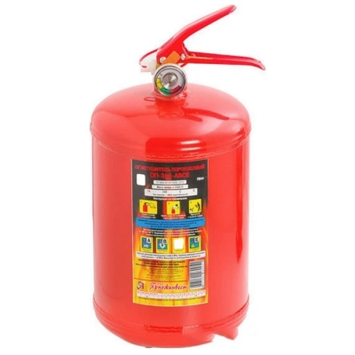 | Огнетушитель порошковый (ОП-3).  Технические характеристики:  Масса заряда - 3 кг  Вместимость корпуса - 3.46 л  Огнетушащая способность по классу пожаров:  - модельный очаг класса А 1А  - модельный очаг класса В 34В  Выход заряда не менее 8 с  Длина струи ОТВ - более 2 м  Рабочее давление в корп - 1.4 МПа  Материал корпуса - сталь  Габариты - Ø147х328 мм  Масса брутто огнетушителя - 4.2 кг  Цвет - красный  Температурный диапазон эксплуатации - -40...+50 °С  Срок службы не менее 10 лет  Гарантийный срок эксплуатации 12 месяцев со дня продажи, но не более 18 месяцев со дня изготовления  Переосвидетельствование не реже 1 раза в 5 лет.  Комплект поставки: индикатора давления с секторами шкал, огнетушитель, распылитель, раструб (шланг), пломбированный ЗПУ (запорно-пусковое устройство), паспорт (руководство по эксплуатации) и сертификат на изделие в соответствии ТР/ТС.  Упаковка: один или два огнетушителя в картонной коробке.  Соответствует требованиям пожарной безопасности, установленным в: ГОСТ Р 51057-01 и НПБ 155-02  Цвет корпуса огнетушителя: красный.  Количество – 3 шт.
Рисунок 3. | Огнетушитель порошковый (ОП-8).  Технические характеристики:  Масса заряда ОТВ – 8 ±0,4 кг;  Тип огнетушащего вещества – порошок, в соответствии с ГОСТ 51017-2009.  Вместимость корпуса – 8,6 л.;  Масса огнетушителя – не более 10,1 кг.;  Длина выброса струи порошка - 4 м.  Рабочее давление - 1,4 ±0,2 Мпа.;  Габариты – 160х580 мм.;  Время подачи ОТВ – не менее 15 секунд;  Огнетушащая способность* - 4А, 144В;  Диапазон температур эксплуатации – от -40 до +50 °С;  Срок службы – не менее 10 лет  Область применения:  Тушение горючих веществ класса:  твёрдых (А), жидких (В), газообразных горючих веществ (С) и электроустановок до 10000 В. (Е).  Комплект поставки: индикатора давления с секторами шкал, огнетушитель, распылитель, раструб (шланг), пломбированный ЗПУ (запорно-пусковое устройство), паспорт (руководство по эксплуатации) и сертификат на изделие в соответствии ТР/ТС.  Упаковка: один или два огнетушителя в картонной коробке.  Соответствует требованиям пожарной безопасности, установленным в: ГОСТ Р 51057-01 и НПБ 155-02  Цвет корпуса огнетушителя: красный.  Количество – 77 шт.
Рисунок 4.  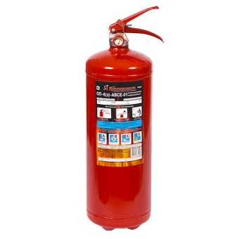 | Огнетушитель порошковый ОП-4(з)-АВСЕ-01  Технические характеристики:  Продолжительность подачи ОТВ, с: 10  Длина струи, м: 3  Масса заряда, кг: 4 ± 0,2  Вместимость корпуса, л: 4,7  Рабочее давление, Мпа: 1,4 ± 0,2  Огнетушащая способность по классу A: 2А  Огнетушащая способность по классу В: 55B  Масса огнетушителя, кг: 5,4  Габаритные размеры (диаметр х высота), мм: 130 × 420  Огнетушащее вещество: порошок огнетушащий 40% АВС  Температура эксплуатации, °С: от -40 до +50  Срок службы: 10 лет  Периодичность перезарядки: 1 раз в 5 лет.  Комплект поставки: индикатора давления с секторами шкал, огнетушитель, распылитель, раструб (шланг), пломбированный ЗПУ (запорно-пусковое устройство), паспорт (руководство по эксплуатации) и сертификат на изделие в соответствии ТР/ТС.  Упаковка: один или два огнетушителя в картонной коробке.  Соответствует требованиям пожарной безопасности, установленным в: ГОСТ Р 51057-01 и НПБ 155-02  Цвет корпуса огнетушителя: красный.  Количество – 1 шт.
Рисунок 5  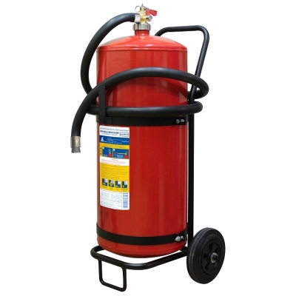 | Огнетушитель порошковый ОП -50  Технические характеристики:  Масса заряда 50 ± 2.5 кг  Марка огнетушащего порошка - Вексон-АВС 25  Длина струи ОТВ - более 6 м  Продолжительность подачи ОТВ - более 20 с  Вместимость корпуса - 62 ± 3.1 л  Огнетушащая способность по классу пожаров:  - модельный очаг класса А 10А  - модельный очаг класса В 233В  Рабочее давление в корпусе - 1.2 ± 0.1 МПа  Материал корпуса - сталь  Габариты - Ø330х1000 мм  Масса брутто огнетушителя - 80 кг  Цвет - красный  Температурный диапазон эксплуатации - -40...+50 °С  Срок службы - не менее 10 лет  Перезарядка не реже 1 раза в 5 лет  Гарантия - 4 года  Комплект поставки: Огнетушитель - 1 шт.  Гибкий шланг с насадком-распылителем в сборе - 1 шт.  Руководство по эксплуатации - 1 шт.  Тележка - 1 шт.  Упаковка: один или два огнетушителя в картонной коробке.  Соответствует требованиям пожарной безопасности, установленным в: ГОСТ Р 51057-01 и НПБ 155-02  Цвет корпуса огнетушителя: красный.  Количество – 4 шт.
Рисунок 6  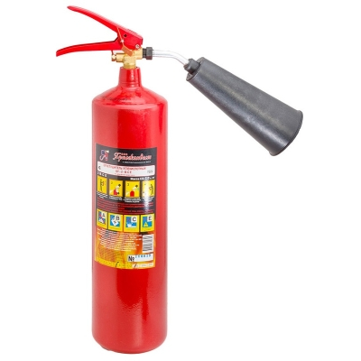 | Огнетушитель углекислотный ОУ-2  Технические характеристики:  Масса заряда двуокиси углерода - 2 кг  Вместимость корпуса - 2.68 л  Огнетушащая способность - 21В  Выход заряда - не менее 6 с  Длина струи ОТВ - 2 м  Рабочее давление в корпусе - 5.88 МПа при t 20°C  Величина утечки в год - не более 50 г  Материал корпуса - сталь  Габариты - Ø110х490 мм  Масса брутто огнетушителя - 7.7 кг  Цвет - красный  Температурный диапазон эксплуатации -40...+50 °С  Срок службы - не менее 10 лет  Гарантийный срок эксплуатации - 12 месяцев со дня продажи, но не более 18 месяцев со дня изготовления  Переосвидетельствование не реже 1 раза в 5 лет  Комплект поставки:  Огнетушитель - 1 шт.  Раструб - 1 шт.  Трубка выкидная - 1 шт.  Руководство по эксплуатации, совмещённое с паспортом - 1 шт.  Упаковка: один или два огнетушителя в картонной коробке.  Соответствует требованиям пожарной безопасности, установленным в: ГОСТ Р 51057-01 и НПБ 155-02  Цвет корпуса огнетушителя: красный.  Количество – 2 шт.
Рисунок 7  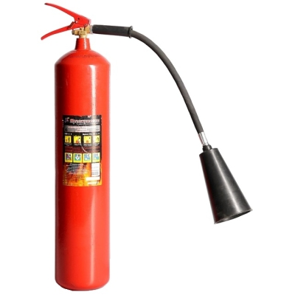 | Огнетушитель углекислотный ОУ-5  Технические характеристики:  Масса заряда двуокиси углерода - 5 кг  Вместимость корпуса - 6.7 л  Огнетушащая способность - 55В  Выход заряда не менее 8 с  Длина струи ОТВ - 3 м  Наличие гибкого шланга +  Рабочее давление в корпусе - 5.88 МПа при t 20°C  Величина утечки в год - не более 50 г  Материал корпуса - сталь  Габариты - Ø135х700 мм  Масса брутто огнетушителя - 16 кг  Цвет - красный  Температурный диапазон эксплуатации -40...+50 °С  Срок службы не менее 10 лет  Гарантийный срок эксплуатации 12 месяцев со дня продажи, но не более 18 месяцев со дня изготовления  Переосвидетельствование не реже 1 раза в 5 лет  Комплект поставки:  Огнетушитель - 1 шт.  Шланг с раструбом в сборе (длина 0,4 м) – 1 шт.  Руководство по эксплуатации, совмещённое с паспортом - 1 шт.  Упаковка: один или два огнетушителя в картонной коробке.  Соответствует требованиям пожарной безопасности, установленным в: ГОСТ Р 51057-01 и НПБ 155-02  Цвет корпуса огнетушителя: красный.  Количество – 4 шт.
Рисунок 8  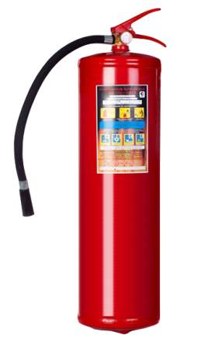 | Огнетушитель порошковый (ОП-10).  Технические характеристики:  Масса заряда ОТВ – 10 кг ;  Тип огнетушащего вещества – порошок, в соответствии с ГОСТ 51017-2009.  Длина выброса струи порошка - 4 м.  Масса огнетушителя – Не более 15 кг.;  Длина выброса струи порошка – не менее 4 м.;  Рабочее давление - 1,4 ±0,2 Мпа.;  Габариты – 660х190 мм.;  Время подачи ОТВ – не менее 15 секунд;  Огнетушащая способность* - 4А, 144В;  Диапазон температур эксплуатации – от -40 до +50 °С;  Срок службы – не менее 5 лет.  Область применения:  Тушение горючих веществ класса:  твёрдых (А), жидких (В), газообразных горючих веществ (С) и электроустановок до 10000 В. (Е).  Комплект поставки: индикатора давления с секторами шкал, огнетушитель, распылитель, раструб (шланг), пломбированный ЗПУ (запорно-пусковое устройство), паспорт (руководство по эксплуатации) и сертификат на изделие в соответствии ТР/ТС;  Соответствует требованиям пожарной безопасности, установленным в: ГОСТ Р 51057-01 и НПБ 155-02  Цвет корпуса огнетушителя: красный.  Количество – 3 шт.
Рисунок 9  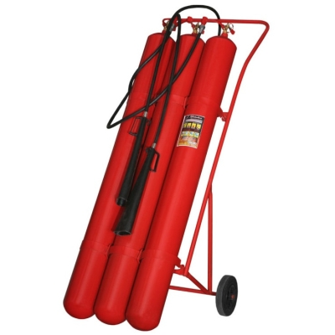 | Огнетушитель углекислотный ОУ-55  Технические характеристики:  Огнетушащее вещество - СО2 (двуокись углерода)  Масса заряда - 55 кг  Вместимость корпуса - 3х25.6 л  Огнетушащая способность - 144В  Выход заряда не менее 20 с  Длина струи ОТВ - 4 м  Наличие гибкого шланга +  Рабочее давление в корпусе - 5.88 МПа при t 20°C  Величина утечки в год - не более 50 г  Материал корпуса - сталь  Габариты - 3 х Ø159х1400 мм  Масса брутто огнетушителя - 230 кг  Цвет - красный  Температурный диапазон эксплуатации -40...+50 °С  Срок службы не менее 10 лет  Гарантийный срок эксплуатации 12 месяцев со дня продажи, но не более 18 месяцев со дня изготовления  Переосвидетельствование не реже 1 раза в 5 лет  Комплект поставки:  Огнетушитель - 3 шт.  Шланг с раструбом в сборе (длина 3 м) - 2 шт.  Тройник-смеситель - 1 шт.  Тележка - 1 шт.  Руководство по эксплуатации, совмещённое с паспортом - 1 шт.  Упаковка: один или два огнетушителя в картонной коробке.  Соответствует требованиям пожарной безопасности, установленным в: ГОСТ Р 51057-01 и НПБ 155-02  Цвет корпуса огнетушителя: красный.  Количество – 2 шт.
Рисунок 10  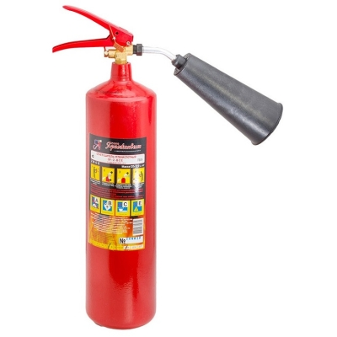 | Огнетушитель ОУ-3  Технические характеристики:  Масса заряда двуокиси углерода - 3 кг  Вместимость корпуса - 4.02 л  Огнетушащая способность 34В  Выход заряда не менее 8 с  Длина струи ОТВ - 3 м  Наличие гибкого шланга -  Рабочее давление в корпусе - 5.88 МПа при t 20°C  Величина утечки в год не более 50 г  Материал корпуса сталь  Габариты - Ø135х490 мм  Масса брутто огнетушителя - 10.5 кг  Цвет красный  Температурный диапазон эксплуатации -40...+50 °С  Срок службы не менее 10 лет  Гарантийный срок эксплуатации 12 месяцев со дня продажи, но не более 18 месяцев со дня изготовления  Переосвидетельствование не реже 1 раза в 5 лет  Комплект поставки:  Огнетушитель - 1 шт.  Раструб- 1 шт.  Трубка выкидная- 1 шт.  Руководство по эксплуатации, совмещённое с паспортом - 1 шт.  Упаковка: один или два огнетушителя в картонной коробке.  Соответствует требованиям пожарной безопасности, установленным в: ГОСТ Р 51057-01 и НПБ 155-02  Цвет корпуса огнетушителя: красный.  Количество – 5 шт.

Рисунок 11  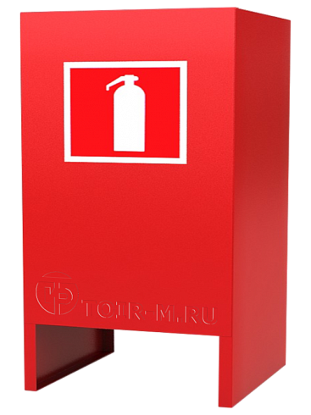 | Описание: Подставка под огнетушитель напольная П-20.  Технические характеристики:  Тип исполнения- напольный;  Вид огнетушителя – ОП-5,ОП-8,ОП-10;  Габариты – 230x230x380мм;  Количество – 45 шт.
Рисунок 12  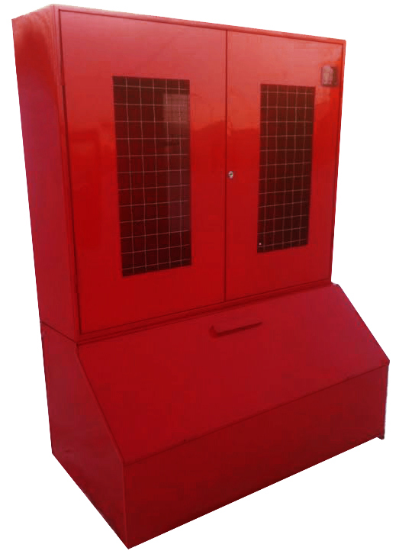 | Описание щита пожарного ЩП-В.  Наименование: щит пожарный закрытый (с сеткой, окном или цельнометаллическими дверями), обеспечивающий в соответствии с нормами защиту от атмосферных осадков.  Для очагов пожара класса – В;  Тип пожарного щита – (ЩП-В);  Тип пожарного щита – закрытый.  Размеры:  Высота: 1300 мм;  Ширина: 1000 мм.;  Глубина 300 мм.  Материал: тонколистовая сталь;  Вес – не более 40 кг.;  Комплектность щита:  - лом пожарный для пожарного щита – 1 шт.;  Предназначен для расчистки мест пожара, вскрытия кровель, обрешетки и других подобных работ, а также для растаскивания горящих материалов.  Изготавливается из металлического прутка диаметром 22 мм.  - Габаритные размеры: 1100 х 160 мм.  - Цвет: чёрный.  - Масса: 4,5 кг.  - ведро пожарное конусное– 1 шт.;  Предназначено для доставки воды или песка к месту пожара.  Изготавливается из тонколистового металла. Объём: 8 л.  - высота с поднятой ручкой – 415 мм.;  - диаметр по дужке – 275 мм.;  - диаметр по днищу – 197 мм.  - цвет: красный.  - асбестовое полотно, грубошерстная ткань или войлок (кошма, покрывало из негорючего материала) – 1 шт.;  Используется в качестве эффективного и недорого первичного средства тушения небольших очагов возгорания при пожарах классов:  - "А" (твердые горючие вещества),  - "В" (жидкие горючие вещества),  - "Е" (электроустановки, находящиеся под напряжением до 1000 В).  - лопата штыковая для пожарного щита – 1 шт.;  Лопата штыковая применяется для комплектования пожарных щитов и пожарных стендов.  - Габариты:1450 х 215 х 50 мм.  - Масса не более: 2,5 кг.  - Черенок красного цвета.  - Масса не более: 2,5 кг.  - лопата совковая для пожарного щита – 1 шт.;  Лопата совковая может быть использована в базовой комплектации пожарных щитов, ящиков с песком.  - Габариты: 1450 х 230 х 170 мм.  - Цвет: древко - красное,  - Савок стальной-черный.  - Масса не более: 2,5 кг.  - ящик с песком, объёмом 0,5 м³ - 1 шт.;  Количество щитов пожарных – 7 шт.
Рисунок 13  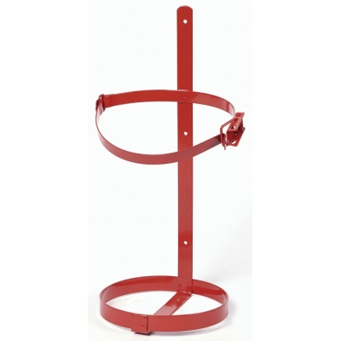 | Наименование: Настенное крепление для ОП-5  (Кронштейн для огнетушителя) ТВ5  Технические характеристики:  Совместимость - ОП-5 и ОП-6  Материал - металл  Диаметр - 160 мм  Количество – 10 шт.

